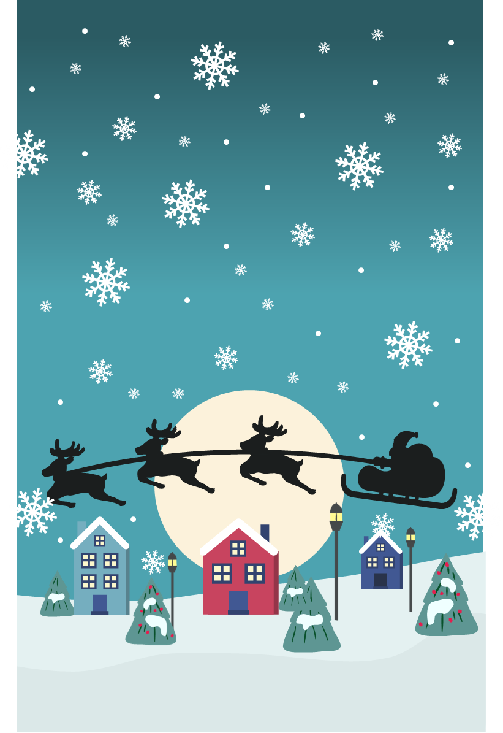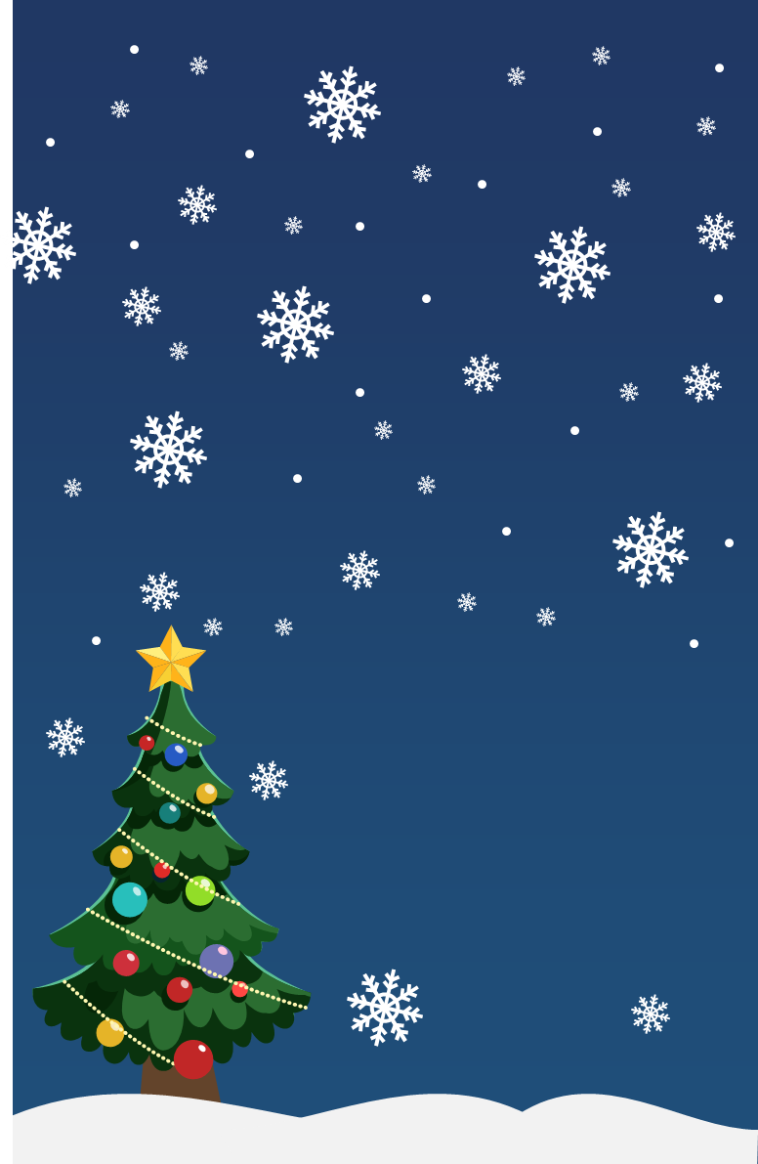

|  |  |
| --- | --- |
| สุขสันต์วันคริสต์มาส | สุขสันต์วันคริสต์มาส |

|  |  |
| --- | --- |
| ขอให้มีความสุขในช่วงวันหยุดที่สุดสุขสันต์! | ขอให้มีความสุขในช่วงวันหยุดที่สุดสุขสันต์! |